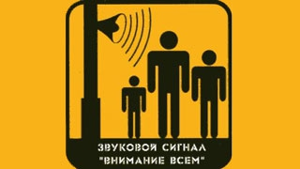
СИГНАЛ, ОЗНАЧАЮЩИЙ «ВНИМАНИЕ ВСЕМ!»
При угрозе возникновения или в случае возникновения экстремальной ситуации, а именно: аварии, катастрофы, стихийного бедствия, воздушной опасности, угрозы химического, радиоактивного заражения для привлечения внимания населения, во всех городах (населенных пунктах) включаются звуковые сигнальные средства (сирены, гудки предприятий и транспортных средств и др.).
ЭТО ЕДИНЫЙ СИГНАЛ, ОЗНАЧАЮЩИЙ «ВНИМАНИЕ ВСЕМ!»
Услышав звуковой сигнал Вам необходимо:
- немедленно включить радио- или телевизионные приемники (на любой новостной канал) для прослушивания экстренного сообщения;
- дождаться поступления речевой информации о сложившейся обстановке и порядке действия, которая прозвучит по окончанию звукового сигнала;
- внимательно прослушать речевую информацию;
- действовать в соответствии с полученными рекомендациями.
- в течение всего периода ликвидации чрезвычайной ситуации (по возможности) держать постоянно включенными источники получения информации.
В каждом отдельном случае речевая информация будет соответствовать угрозе или сложившейся экстремальной ситуации на территории города (населенного пункта).
В отдаленные места, где из-за удаленности не слышны звуки сирен и отсутствуют громкоговорители центрального радиовещания, сигнал «ВНИМАНИЕ ВСЕМ!» и речевая информация будет передаваться через специальные автомобили, оснащенные громкоговорящей связью, а так же при помощи мобильных комплексов информирования и оповещения населения.
БУДЬТЕ БДИТЕЛЬНЫ И ВНИМАТЕЛЬНЫ!!!

